**«Қали Жүніс моншасы – Ұлы Дала сәулет ескерткіштерінің**

**үздік үлгісі»**

Монша Тараз көпесі Қали Жүністің жеке қаражатынан салынған. Тарихи деректерге қарағанда Қали Жүніс өте қарапайым тұрмыс кешкен екен. Ол монша салдыру үшін Ферғана мен Бұқара қаласынан шеберлерді шақырады. Алыстан ат арытып жеткен шеберлер Қали Жүністің тұрмыс-тіршілігін көріп, монша салдыруға қаржысы барына күмән келтіреді. Сонда Қали Жүніс шеберлерді үйіне кіргізіп алтын мен күміске толы екі сандықты ашып көрсеткенде олар естерінен тана таңқалған екен.Тараз қаласының бай тұрғыны көпес Жүніс, лақап атты «Қали» Бұқара жібегін сату арқылы дәулетке кенеледі. Оның жеке керуен-сарайы болады. Замандастарының айтуынша Жүністің байлығы бірнеше сандық асыл тастармен бағаланған. Қалаға құрылысшылар – Ферғана мен Бұқараның шеберлері келгенін естіген Қали, оларды өзіне шақырып қала тұрғындарына алғыс ретінде қоғамдық монша салуды тапсырады. Құрылыс орнын өзі таңдап, бірінші кірпішті өзі қалайды. Монша Орталық Азияның қоғамдық құрылысына тән үлгіде күйдірілген кірпіштен қаланған. Шағын шам оттың қызуымен ішкі жылу жүйесі толық іске қосылып, қазан суларын сарқылдата қайнататын тазалық орнының ішкі құрылысы ғана емес, сыртқы бет- бейнесі де көпшілікті қызықтырған еді. Көлемді, қамтыған алаңның да ауқымы кең. Ішкі ауа айналымының дұрыс шешілгендігі, жарық көздерінің тек мұнарадан түсуі ғалымдарды әлі таңдандырады. Өте шебер қолдан шыққан дүние. Монша тек қана тәнді тазалап қоймай, саясатшылардың, саудагерлердің, әскерилердің, қала тұрғындарының көптеген мәселелерін шешетін, тынығып дем алатын орны да болған.Қазір мұнда су ысымайды, ешкім келіп шомылмайды. Аумалы- төкпелі заманның зардабын бұл жәдігер де тартқан еді. Ақ патшанның кезінде бұл шығыс моншасын қажет етпеген «қарашекпенділер» 1910 жылы оқ дәрі қоймасына айналдырған. Бұл үрдіс Кеңес үкіметі орнаған соң да жалғасты. Кейін оқ дәрінің орнын ауыл шаруашылығына қажетті химиялық қоспалар алмастырды.Монша 1980 жылдары ғана қайта қалыпқа келтірілді. Төбе күмбездерінің кірпіштері қаланды. Кем-кетіктері жамалды. Мемлекеттік қорғауға алынуға негіз болған тарихи деректер аз емес еді. 1920-1930 жылдары шығыстанушы М. Массон мен Н.А. Бернштам бұл құрылысты тарихи жәдігер ретінде атаған. Оларды қызықтырғаны да құрылыстың шығыс үлгісінде салынуы. Ешбір тіреусіз, бел ағашсыз тек күйген кірпіштер өріліп, шатыры жабылған ғимараттың құрылыс материалдары әрқилы химикатты қоспаларға төтеп беруі кімді де болса таңқалдырмай қоймас еді. Монша Хиуа мен Бұқар ұсталарының қолдарынан шыққанға ұқсайды. Тағы бір ерекшелігі, ол Түркістандағы жер асты моншасының тұпнұсқасына келеді. Себебі көпес Қали Жүніс құрылысты бастамас бұрын Түркістан моншасын түбегейлі зерттеген болатын.

**Қали Жүніс моншасының қазіргі көрінісі**

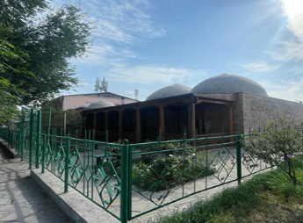 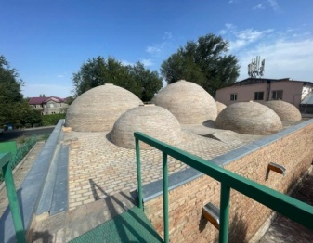

**Моншаның шығу тегі**

Ғасырлар тереңінен бізге жеткен көне Тараз қаласына академик В.Бартольдтің ұсынысы бойынша 1927 жылы археолог М.Массон археологиялық қазба жұмысын жүргізіп тариха деректердегі қала туралы мәліметтер толық дәлелденді.

Көне қаламыздың тарихын және Талас өңіріндегі ескерткіштер зерттеуде сүбелі үлес қосқан КСРО Ғылым академиясының Н.Морр атындағы тарихи және мәдени материалды институтының Қазақстан филиалының ұйымдастыруымен 1936-1939 жылдары археологиялық жұмыстар жүргізілді. Бұл аса жауапты істі ғалым Н.А.Бернштам басқарды.

Археологтар қазба жұмысын негізінен қаланың шығыс пен түстік жағында жүргізіп, араб тарихшысы Макдиси көрсеткендей қаланың шығыс жағындағы Талас өзеніне қараған жерді қалаға кіретін қақпаның орнын анықтады, соқпа дуалдар мен соғылған бекіністің қалдығын кездестірді. Осындай жаппай жүргізілген қазба жұмыстың нәтижесінде көне қала негізінен бес мәдени қабаттардан тұратын және бірнеше рет қиратылып қайта салынғанын растады. Әсіресе, бұл қабаттарда қала тұрғындарының тұрмыстарында кең пайдаланған ыдыс-аяқтар мен су құбырларының Түркеш кезеңінің тиын ақшаларының табылуы сөз жоқ, қала мәдениетінің дамығандығын растайды. Осы қазба барысында ғасырлар тереңінен бізге жеткен сәулет өнерінің бірі – Тараз моншасы еді. Қазба жұмысын археолог Н.А.Бернштам басқарды. Монша Тараз қаласында, қаланың қақ ортасында орналасқан көптеген жыл жұмыс істеген Көк базардағы Шахристан бөлігінің Шығыс жағынан жер астынан табылды. Монша 11 орын-жайдан тұрады және римдік терм және түрік хамамдары стилінің бірегей үйлесімі болып табылады. Сондай-ақ монша сәулетінде осындай ғимараттарды салудың жергілікті дәстүрлері көрініс табады. Ерекше көрініс берген қабырғалары көп бұрышты геометриялық ою-өрнекпен көмкерілген. Бірінші бөлмеде еденге сары және қызыл түсті шаршы тас тақта төсесе, екінші бөлмеде ішкі қабырғалар қызыл түсті жұлдыздар тәрізді өрнектермен безендірілген. Бөлмелерден кірпіш астау мен кірлендер табылған, қабырғаларды әлі түсі кетпеген қызыл бояумен өрнектелген тақтайшалар, осы уақытқа дейін көздің майын алатын өнер туындысы іспетті еді.

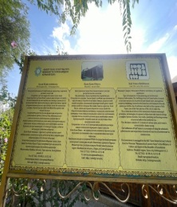 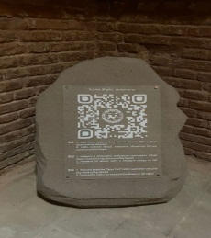

**Қали Жүніс моншасының тарихи ерекшелігі.**

Қараханид дәуіріндегі Жетісу өңірінің тамаша үлгілерін пайдаланған тамаша ғимарат. Осы монша туралы ғалым Қ.Байпақов «Бұл моншаның құрылыс техникасының ерекшеліктері жылыту жүйесі, өрнектеу мәнері мен көркем суреттерін бейнелеу өнері оның XI-XII ғ.ғ қаланың экономикалық өркендеу кезеңіне куә» - деп жоғары баға береді. 60-шы жылдарда жүргізілген ғылыми жұмыстар барысында қаланың біздің эрамыздың бірінші ғасырында өмір сүргендігін растайтын құнды деректер табылды. Сол кездегі құрылыстың қарқынды дамығандығын дәлелдейтін орта ғасырлық тағы бір монша 1972 жылы бірнеше жыл жұмыс жасаған Көк базарда жабық базар құрылысын салу кезінде табылды. Монша негізінен төрт бөлмеден шешінетін, жуынатын, массаж жасайтын, буға түсетін бөлмеден тұрады. Бұл моншаның бір қызығы еден астынан өзіндік жылу отты жіберетін құбырлар табылуы болды. Қазба жұмысы барысында кіші тостағандар, құмыралар әр түрлі ою-өрнекті шырағдандар және моншаның шығыс жағындағы тас табылды. Сонымен қоса ескерткіштің батыс қабырғасының жанынан екі жерден моншаның лас сулары ағатын әр түрлі диаметрдегі күйдірілген балшықтан жасалған су құбыры табылды. Бір қызығы екі құбыр жерге түсіріліп, оған арнаулы су тазартқыш сүзгі және бүйірінде тесігі бар дөңгелек құмыра орнатылған. Моншаға суды сол бөлменің ішінде айналасы таспен өрілген құдықтан алынғаны көрінеді.Орта ғасырлық моншаларды зерттеушілердің пікірі бойынша, олар Орта Азия қалаларында XII ғасырда пайда болған. Моншалардың адам денсаулығына көңіл-сезіміне әсерін айтумен бірге, оның ішкі безендірілуінің маңызын X ғасыр авторы ал-Масуди өз шығармаларының бірінде «моншаларда адам келбеті, бүркіт тұмсықты екі бүйірінде төрт қанаты және хайуан тырнақты екі қолы бар құс тәріздес Ал-Анка деп аталатын ғажайып жануардың бейнесін жиі кездестіруге болады...» деп жазған. Ал басқа авторларда моншаның адам денесіне әсерін сипаттай отырып, жуыну кезінде хайуан суреті рухани және табиғи күштерді әлсіретеді деп санаған. Сондықтан моншаның адамды сергітетін, уайым- ауыршылықтарын жеңілдететін көркем суреттерімен әшекейлеуді ұсынған. Бір өкініштісі Тараз жұртынан табылған, екінші моншаны қазу ісі кезінде қаражат болмай жабылып қалған.

**Қали Жүніс моншасының құрылысы.**

X-XII ғасырда Тараз қаласының тарихи тұрғындарының мәдени- тұрмыс жағдайларының дамуы археологиялық қазба жұмысының кезінде ашылған шығыс моншасының құрылыс жүйесінің ашылуынан толық байқауға болады. Әсіресе, моншаға қыш трубамен су жүйесінің тартылуы. Бұл өз кезіндегі үлкен жаңалық болып табылады. Мұндай шығыс моншасының Отырар қаласының X-XII ғасырдың алғашқы кезіндегі мәдени қабаттардан табылса, Тараздың шығыс бөлігінен археологтар ұзындығы 15 метрге жететін су құбырының сынығын тапқан. Ұзындығы 70 см диаметрі 25 см болатын қыш құбырлар бір-бірімен балшықтан жасалған муфталармен жалғастырылған. Олар қыштан жасалған «жастықтарға» орнатылған. Су құбырлары Талас өзеніне қосылған. Өзен суының қатты ағынының арқасында ауыз су қаланың барлық түпкіріне жетіп тұрған. Су желісін жүргізу белгілі бір техникалық білімді қажет еткен, бұған қарап қалада инженерлік ой мен білімнің жақсы жетілгенін аңғарамыз.

**Қали Жүніс моншасының маңызы.**

Моншаның Шығыста қандай рөл атқарғаны белгілі. Тараз моншасының сырт келбетінің көркемдігі еріксіз таң қалдырады. Алайда, сол бір көркем дүниеден бізге жеткені – монша іргесінің, қабырғаларының, отырғыштарының, ванналар мен михрабтардың, тағы басқалардың қалдықтары ғана еді. Монша есігі солтүстік қабырғада болған.Есіктен кірген адам отырғыштар орналасқан кішкене бөлмеге тап болады. Бұл бөлменің қабырғалары фрескалық (кеуіп үлгермеген бұйымға салынатын өрнек)суреттерімен безендірілген.Ол ванналар орналасқан басқа бөлмелермен жалғасқан. Ванналары барлық бөлмелерге михрабтар салынған.Олар да фрескамен өрнектелген. Фреска судың әсерінен төзімді әрі жылтыр келетін сылақтың үстімен жүргізілген.Қабырғалардағы өрнектер геометриялық фигуралар бейнесінде болып, сегіз бұрышты сары жұлдызшалардан құралған. Олар қара бояумен жиектеліп, бір-бірімен қызыл крестер арқылы қосылған. Өрнектерді құрайтын тағы бір элемент сүр түсті төртбұрыштар комбинациясынан тұратын сегіз қырлы фигуралар,олардың жиектері қызыл және сары түсті алты қырлы фигуралармен өрілген. Төбеден түскен сылақтың сынықтарынан бұрынғыдан өзгеше сырлар мен сабақтардан тұратын өсімдік өрнектері жүргізілген.

Құрылыстан қалған қалдықтардан терракоталық гүлдер түріндегі жапсырма әшекейлер (қышты ойып, жонып жасаған) табылды. Олар шамасы, күлтелері төмен қараған қызғалдақтар болуы мүмкін.

Монша бөлмелерінің төбесі күмбезделіп жабылған. Сондықтан оның сырт көрінісі көп күмбезді ғимаратқа ұқсайды. Монша еден мен отырғыштардың астынан жүргізілген каналдар арқылы өтетін ыстық ауамен жылытылады. Еденге күйдірілген кірпіштер төселген.

Археологтар ванналардың бірінің жанынан XI ғасырдың басында құйылған бірнеше күміс ақша тауып алды. Ақшалар бұл ғимараттың жасын дәл анықтауға жәрдем етіп, монша XI ғасырда салынып, жұмыс істеген деген тұжырым жасауға мүмкіндік береді.

**Қазіргі Қали Жүніс моншасының зерттелуі.**

Тараз моншасы сонау ата-бабамыздың аманаты ретінде бізге қалдырған бірден-бір ескерткіші. Сол себепті оларды бұзылып қираған демей, көздің қарашығындай сақтап, қаражат бөлініп, қамқорлық жасалуда. Осындай қолда бар жәдігерлерді көрсету арқылы қазақ халқының өркениетін әлемге танытуға болады. Қазіргі уақытта бұл монша мемлекеттік «Ежелгі Тараз ескерткіштері» тарихи- мәдени қоры мұражайының қарамағында екенін айта келіп алдағы ұрпаққа аманат етіп беретіндігі мәлім. Қали Жүніс моншасы өткен ғасырдың 20-ыншы жылдарына дейін жұмыс істегені тарихтан белгілі. Тараз қаласының 2000 жылдық мерейтойы қарсаңында 2002-шы жылы моншаға толықтай жаңғырту жұмыстары жүргізілді. Қазіргі кезде монша үйінде «Ұлы Жібек жолы бойындағы көне қалалар» музейі орналасқан.

**Қали Жүніс моншасының сыртқы көрінісі**

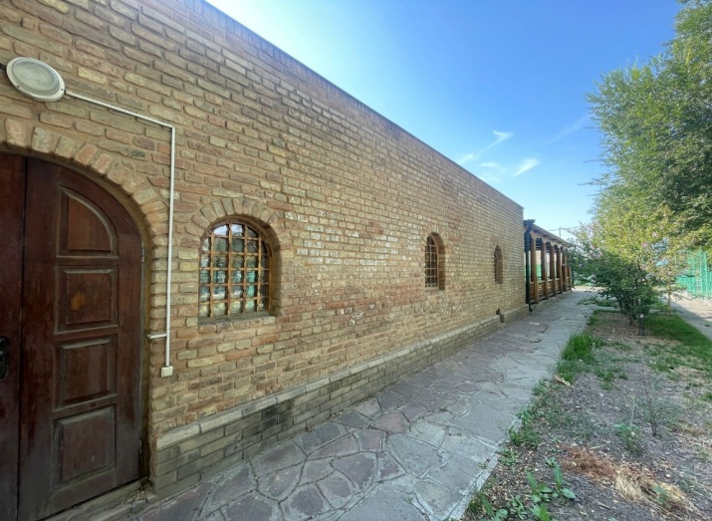

**Моншаның ішкі көрінісі**

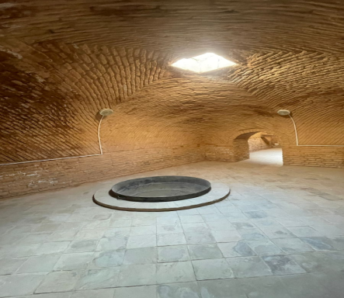 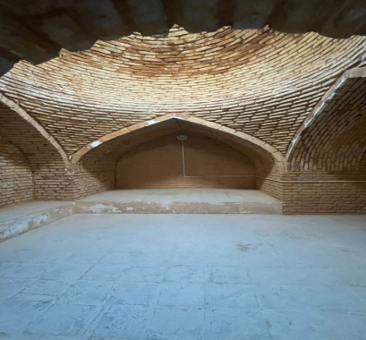

**Пайдаланған әдебиеттер тізімі**

1. Қ . Байпақов Ежелгі Тараз өркениеті -2007

2. Жамбыл-Тараз. Қали Жүніс моншасы. 30.08.2006 ж. 6-бет

3. Жамбыл-Тараз-Әулиеата. 04.10.2006 ж. 5-бет

4.Ежелгі Тараз. Тараздың көне моншалары 5- бет Тараз 2007

5.Тараз. Жамбыл облысы энциклопедиясы. 2003 ж.

6. Қазақстан Республикасының тарихи және мәдени ескерткіштер жиынтығы. Жамбыл облысы. 2002 ж.

7. Ежелгі Тараз ескерткіштері. 2010 ж.

8. Т.Молдақұлұлының Тараздың тарихы тереңде еңбегі. 2009 ж.

9. Интернет желісі